**Сушко (в предыдущем браке Брытко) Катерына (Suszkowa (Brytkowa) Katerzyna)**

5 июля 1808 г – венчание с вдовцом Савкой Сушко с деревни Разлитье (НИАБ 136-13-920, лист 13об, №3/1808-б (ориг)).

**НИАБ 136-13-920:** Лист 13об. **Метрическая запись №3/1808-б (ориг).**

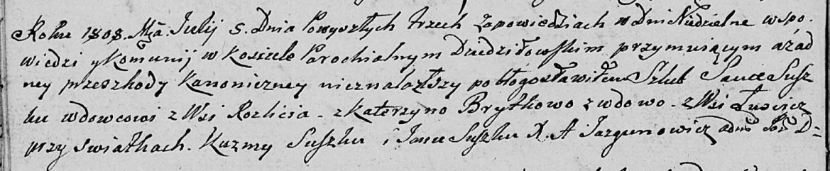

Дедиловичская Покровская церковь. 5 июля 1808 года. Метрическая запись о венчании.

Suszko Sauka – жених, вдовец, с деревни Разлитье.

Brytkowa Katerzyna – невеста, вдова, с деревни Лустичи.

Suszko Kuzma – свидетель.

Suszko Jan – свидетель.

Jazgunowicz Antoni – ксёндз.